Contrôle continu GL40 – 23 mai 2013 (2h)
(Aucun document autorisé)

Exercice I. Questions de cours

1) Donner un exemple de jugement épistémiquement subjectif portant sur une/des entités ontologiquement objectives
2) Donner un exemple de jugement épistémiquement objectif portant sur une/des entités ontologiquement subjectives
3) Indiquer si les caractéristiques suivantes sont intrinsèques (au système) ou relative à un observateur extérieur (au système) : a) les états mentaux d’un organisme possédant cerveau, 4) la propriété pour un objet d’être un marteau, c) la signification d’une phrase, d) la couleur d’un objet, e) la pluie simulée d’un programme de simulation.

Exercice II. Structuration d’écrans

1) Considérons les deux écrans ci-dessous d’un utilitaire de navigation multimédia permettant de visiter (virtuellement) la ville de New-York. L’utilisateur peut consulter des images à gauche, et du texte à droite et naviguer en cliquant sur des mots surlignés, ou encore accéder à une carte globale (bouton MAP) avec son texte correspondant, revenir d’un écran en arrière (bouton BACK ONE) ou au début du parcours (bouton RESTART). Un bouton INDEX permet d’accéder à une liste des lieux à visiter, mais celui-ci n’est pas utilisé en b). Donner un diagramme de structure pour chacun des écrans. Entourer ce qui vous semble être le sujet pragmatique à chaque niveau de l’arbre s’il en existe un. En supposant que l’attention de l’utilisateur porte initialement sur le titre, donner un diagramme de transition détaillé, suivant le formalisme vu en cours/TD, pour accéder au bouton RESTART dans les deux cas a) et b). Discuter de l’avantage et inconvénient de chacun des 2 choix d’écran.

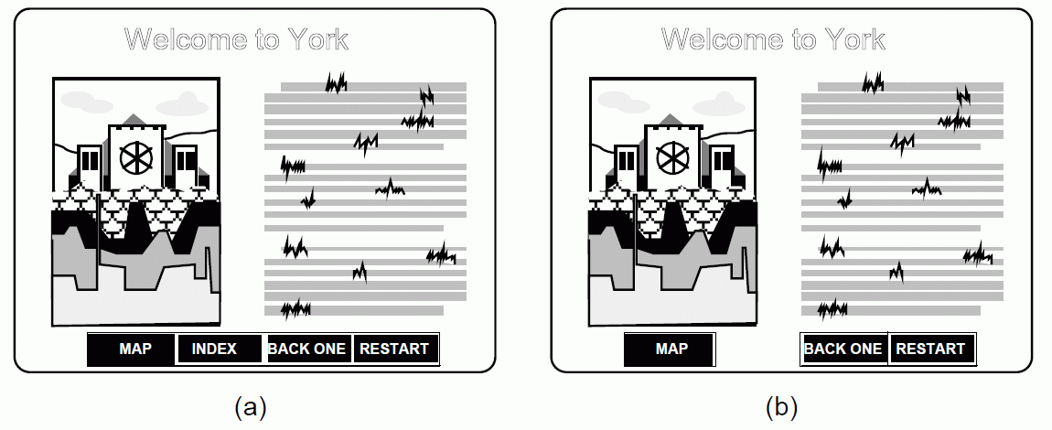

2) Considérons la fenêtre d’interrogation du système MATIS de réservation aérienne telle que présentée dans l’image ci-dessous. Donner un diagramme de structure détaillé de l’écran, en entourant le sujet pragmatique à chaque niveau s’il existe. Supposons que l’utilisateur vient juste d’entrer le terme « BOSTON » et que son regard porte sur ce terme, donner un diagramme de transition détaillé pour aller ensuite localiser le bouton de recherche (Search information) et lancer la recherche.

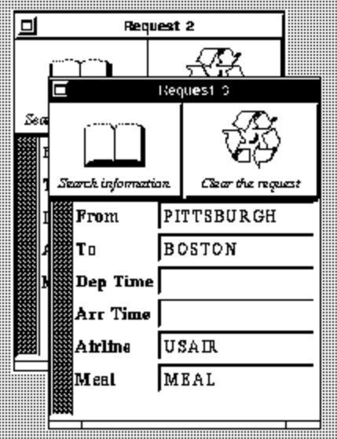

3) Considérons deux séquences A et B d’images d’un film telles que ci-dessous en A et B. Donner les diagrammes de structure des deux images de chaque séquence A et B, en entourant spécifiquement la succession des sujets d’attention induite par la succession des images. Quelle séquence est plus judicieuse au vu de la succession logique des événements, pourquoi.

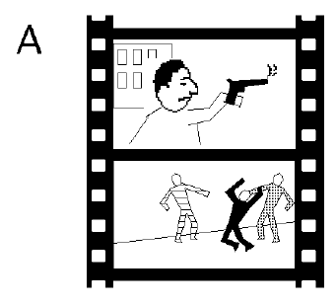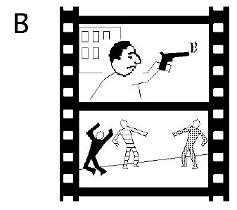

Exercice III. Modélisation DIANE+ des tâches de consultation de courrier électronique

Il s’agit de modéliser suivant la méthode DIANE+ la tâche habituelle de consultation de vos courriers électroniques dans un utilitaire de lecture de courriers. Cette tâche consiste à lire les titres des messages, les faire défiler, lire le contenus de messages, les supprimer ou archiver, faire des recherches par mots-clés, etc. On utilisera une approche descendante d’analyse en plusieurs étapes.

Exercice IV. Goms/Keystroke

Sous un éditeur de texte on veut comparer deux procédés de copier/coller, soit en utilisant la souris uniquement (par menu), soit en utilisant le clavier uniquement (ctrl-c/ctrl-v). On considère qu’une fenêtre est ouverte contenant du texte visible à l’écran et on veut copier un mot d’une position à une autre, séparées de l lignes et p lettres, la taille du mot est k. Les déplacements au clavier se font avec les touches fléchées du clavier, de même la sélection se fait par un appui touche « shift » puis touche fléchée. Les mains de l'utilisateur sont posées initialement sur le clavier et retourneront au clavier. Le curseur texte et le pointeur souris sont positionnés au départ sur le mot à copier.

1) Donner la décomposition dans le modèle Keystroke des deux méthodes (par clavier et par souris) permettant de réaliser la tâche, sans les M dans un premier temps.

2) Donner les décompositions en y insérant les M et en justifiant brièvement les emplacements choisis.

3) Donner les formules d’évaluation quantitatives des temps d’exécutions pour les deux méthodes, sous une forme symbolique adéquate pour faciliter la comparaison.

4) Quelle méthode est la plus rapide, sous quelles conditions.

